

Правила безопасности на водоемах.
Объясните своему ребенку, что приближаться к водоемам в отсутствие взрослых и тем более купаться в реках и озерах крайне опасно! Как правило, даже в самую теплую погоду вода в озерах прогревается лишь у берегов, на небольшой глубине. Уже в нескольких метрах от берега температура воды становится на несколько градусов ниже. Резкий перепад температуры может привести к судорогам купающегося.

ЗАПОМНИ!!!
- Не заходи в воду (особенно в глубоких местах), не умея плавать;
- Купайся можно только в разрешенных, хорошо известных местах;
- Нельзя купаться возле водосбросов, шлюзов, пристаней, мостов, водоворотов, стремнин, в судоходном фарватере, вблизи влавсредств, в местах скопления водорослей;
- Нельзя резко входить в воду или нырять после длительного пребывания на солнце, сразу после приема пищи, при утомлении;
- Запрещено прыгать в воду в незнакомых местах и играть в игры с захватами;
- Не умея плавать, нельзя находиться в воде на надувном матраце или камере;
- Нельзя купаться в штормовую погоду и во время грозы;
- Нельзя долго находиться в воде, особенно холодной. Если рядом с тобой лодки или катамараны, не приближайся к ним близко.

Уважаемые родители, вы в ответе за жизнь и безопасность ваших детей!
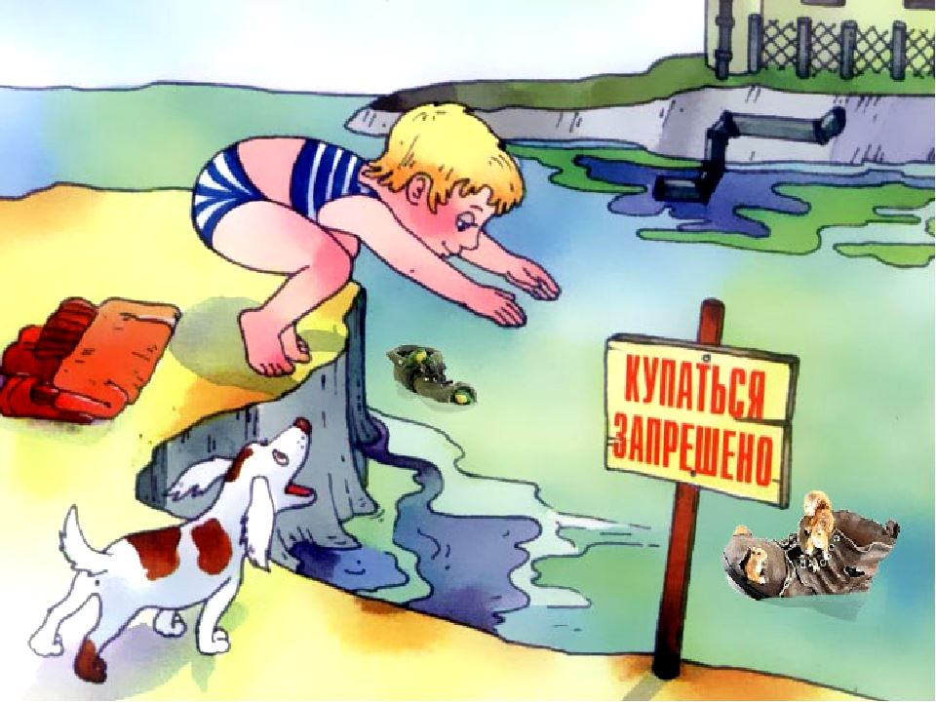

Телефоны вызова экстренных служб: 01 (моб. 101) — «пожарная охрана»; 02 (моб. 102) — «Полиция»; 03 (моб. 103) — «Скорая медицинская служба».

Суоярвский инспекторский участок
ФКУ «Центр ГИМС МЧС России по Республике Карелия»

